ASIR1-16
Hugo Pozuelo Martínez | 19/11/2019
Ejecutar una aplicación JAVA en Windows
Breve tutorial de Java

Contenido
Procedimientos 2
Instalación del JRE 3
Instalación de aplicación que hace uso del JRE 5

Procedimientos
- Preparar un sistema Windows.
- Instalar JRE (se descarga desde la web de Oracle).
- Se descarga la aplicación que desea ejecutarse; en nuestro caso una aplicación gráfica para realizar mapas de interacción de partículas elementales (Feynman):
  - http://jaxodraw.sourceforge.net/download/bin.html
- Se pone en ejecución desde la línea de comandos con la orden:
  - java –jar fichero‐a‐ejecutar.jar

Instalación del JRE
El JRE es el Entorno de ejecución de aplicación JAVA: https://www.oracle.com/technetwork/es/java/javase/downloads/index.html
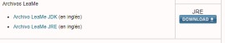
Ejecutamos el ejecutable:
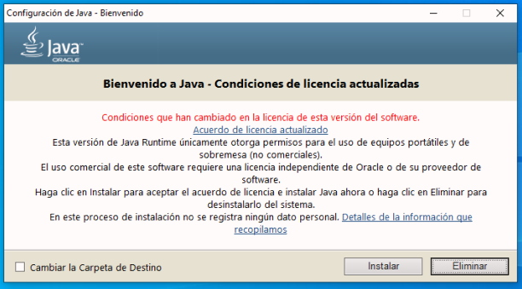
Esperamos a que termine de instalarse:
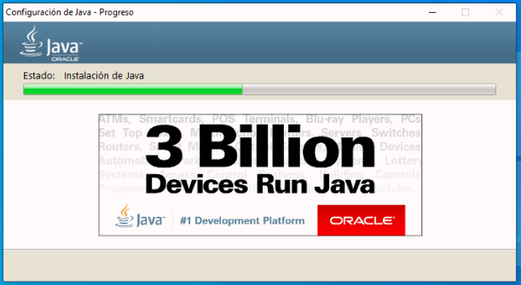
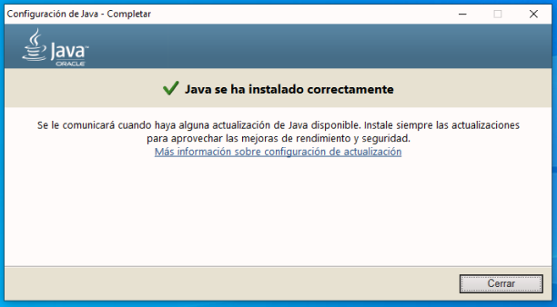

Instalación de aplicación que hace uso del JRE
Descargamos el siguiente programa:
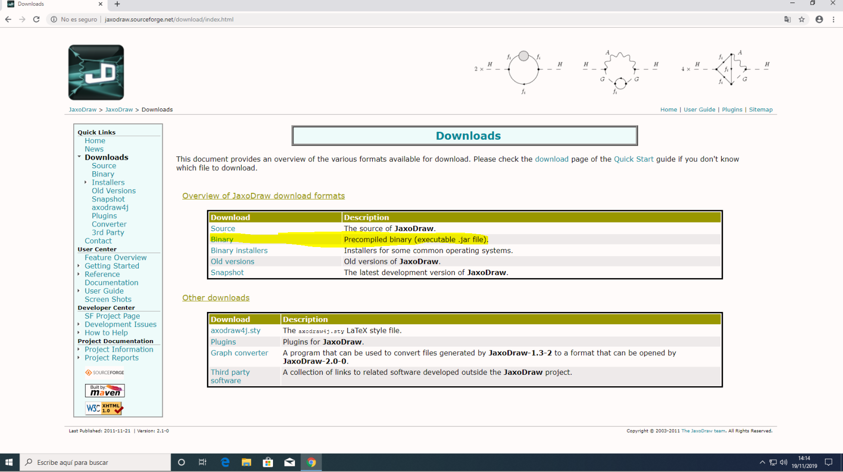
Extraemos la descarga y podremos visualizar el fichero jar:
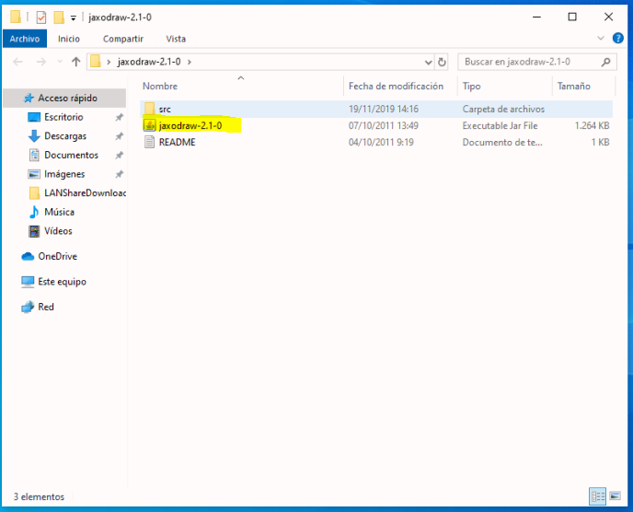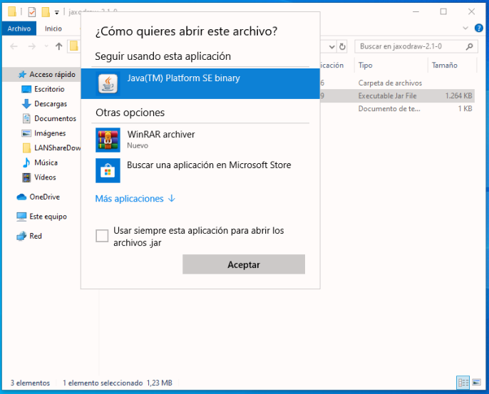

Para ejecutarlo introducimos la siguiente línea de comandos en la CMD:
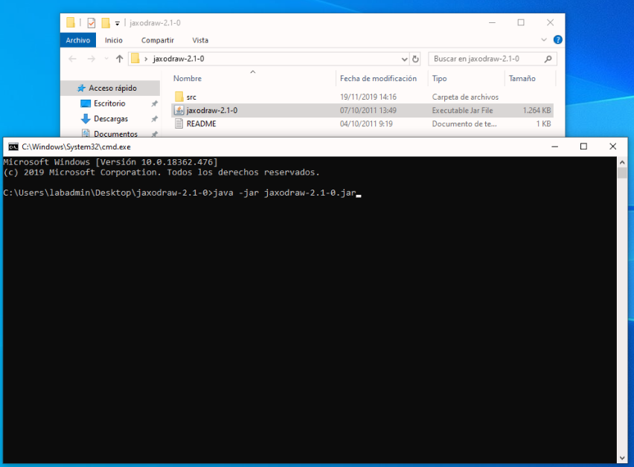Y ya estaría ejecutándose la aplicación:
